مرحلة تثبيت المكتسبات
النشاط : أشاهد و اقرأ | الميدان : فهم المكتوب . | المدة : 30 د
النّص : جمل حاملة للحروف (م ـ د ـ ب)
الكفاءة المستهدفة : ـ مارس مهارات الوعي الصوتي .
ـ يميز بين الأصوات (م ـ د ـ ب) سمعا و قراءة ، معزولة و في مواقع مختلفة من الكلمة

المراحل | الوضعيات التّعليمية التعلّمية والنّشاطات المقترحة | التقويم
مرحلة  الانطلاق | العودة إلى النّص المنطوق:  - ماهي الأدوات الّتي اشتراها مراد ؟  ماذا وضع على المنضدة؟ | يتذكر ويجيب
مرحلة بناء  التعلمات | النّشاط الأوّل: يكتشف الجملة  - أين وضع مراد كتاب اللّغة العربيّة؟  - من خلال إجابات المتعلّمين يتوصّل إلى :  وَضَع مراد كتابه على المنضدة.  - يقرأ المعلّم الجملة عدّة مرّات مركّزا على الحروف (م، ب، د).  - يردّد المتعلمون الجملة فرديّا  - تشويش الجملة وترتيبها ( يمكن تمثيل الكلمات بمتعلمين)  - كم عدد كلمات هذه الجملة؟  - من يقطّع الجملة بالتّصفيق؟  - ما هي الكلمة2 / 3/ 5؟  النّشاط الثّالث: التّطابقة الصّوتي الخطّي  - يعرض المعلّم الجملة على السّبورة.  - يقرأ المعلّم الجملة.  - يقرأ المتعلّمون الجملة قراءات فرديّة ثمّ جماعيّة.  - من يقطّع الجملة ويرقّم كلماتها؟  - تشويش الجملة وترتيبها.  - من يقطّع الكلمة الثّانية؟ مـ / ـرا / د  - نحذف المقطع 2. من يقرأ المقاطع المتبقيّة. مُـ / دُ  - نفس العمل مع كلمة " كتــــابــــه"  النّشاط الثّالث: الوعي الصّوتي الخطي .  أوراق العمل 1و 2 .  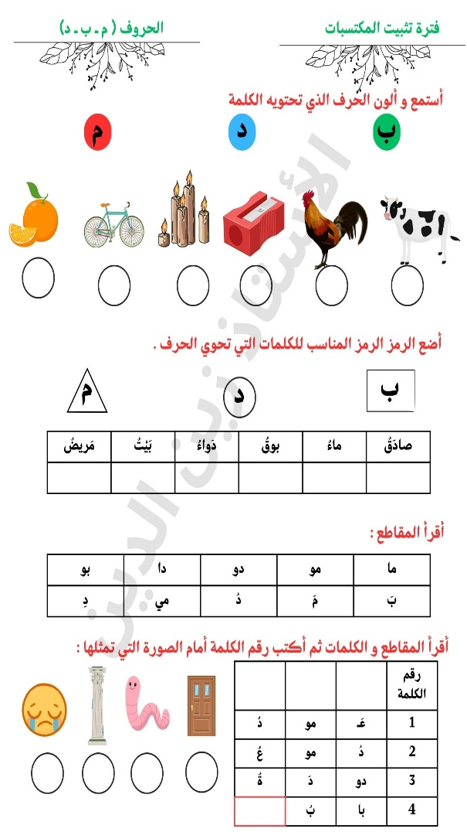  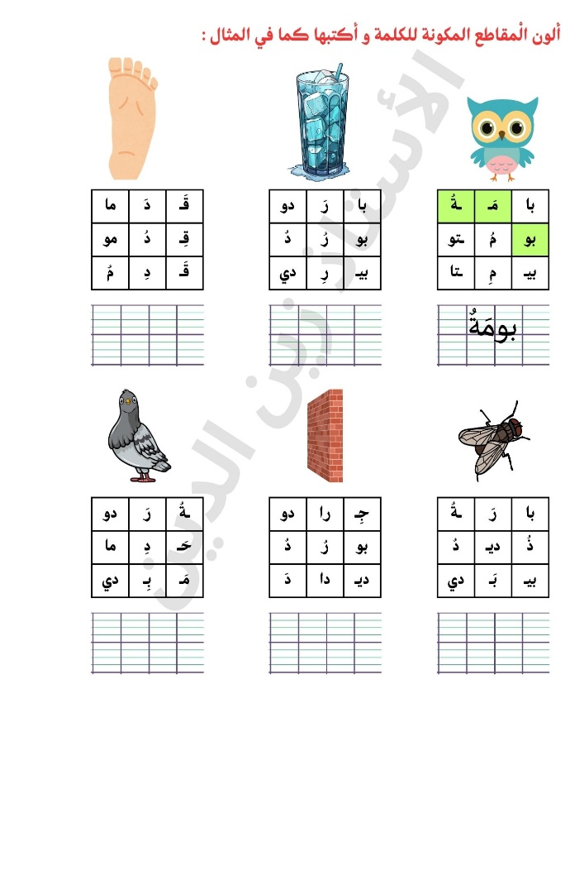 | يجب عن السّؤال بجملة مفيدة  ويحدّد مكوّناتها  يقرأ الجملة ويقطعها  ويمارس عليها مهارات متنوعة  يمارس  مهارات الوعي الصوتي  الخطي
الاستثمار | النّشاط الرّابع : (إنتاج كتابي)  - يكتب المعلّم الحروف على السّبورة المخطّطة مع شرح كيفية كتابتها.  - يكتب المتعلّمون الحروف على اللّوحة المسطّرة في وضعيات مختلفة.  ينقل المتعلّمون النموذج على كرّاس المحاولة أو كرّاس القسم مع مراقبة وتوجيه المعلّم \على احترام مقاييس الكتابة.  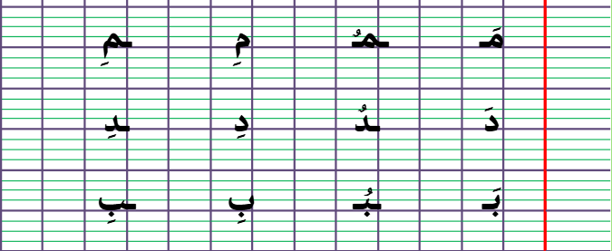 | يكتب وفق مقاييس الكتابة

